平成2８年度神戸大学大学院海事科学研究科公開講座

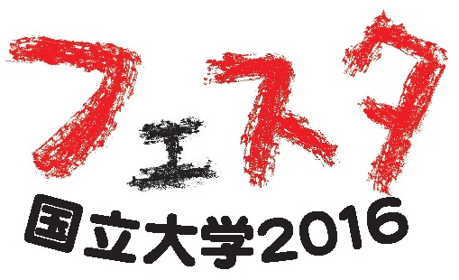
（第９回海事博物館市民セミナー）
神戸における海技者教育100年の歩み
（前編）

神戸大学の深江キャンパスは大正６(1917)年９月に設立が認可された私立川崎商船学校に端を発します。
川崎造船所の創立者である川崎正藏翁は『四面環海の我が国は海運の発展によって台頭する』と唱え、
その遺志を継いだ嗣子の川崎芳太郎氏により兵庫県武庫郡本庄村深江の浜に商船学校が誕生し、翌、大
正７(1918)年３月には第１期生が入学します。さらに、２年後の大正９(1920)年８月には国に献納され、
我が国第２番目の官立商船学校として神戸高等商船学校が発足しました。ここに高級船員育成のための
海技者（商船士官）教育が始まります。平成29(2017)年には深江の地で始まった海技者教育が100年を迎
えます。今年と来年にわたり２期連続の企画展開催にあわせて、日本の船員教育の一翼を担ってきた深江
キャンパスの沿革や地元神戸に関連した次の講演を予定します。ご参加をお待ちします。

回 | 講義日 | 時 間 | 講 義 内 容 | 講 師
1 | 2016年  11月5日  (土) | 13:30  ～  16:00 | ① 神戸大学深江キャンパスの沿革  ② 神戸の開港と神戸高等商船学校の設立 | 神戸大学 海事博物館長  矢 野 吉 治  海事博物館専門員  菊 地 真
2 | 2016年  11月12日  (土) | 13:30  ～  16:00 | ① 神戸商船大学開学と日本海運と社会  －日本国独立、高度経済成長、国際化の  なかで－  ② 神戸商船大学商船学研究科立ち上げから  神戸大学海事科学研究科立ち上げまでの  思い出 | 神戸商船大学第１期生  元学長 井 上 篤次郎  海事博物顧問  神戸大学名誉教授  久 保 雅 義

開催場所 ：神戸大学深江キャンパス 総合学術交流棟１階・梅木Ｙホール
受 講 料 ： 無 料
対 象 者 ： 高校生以上
募集人数 ： 各回115名（申込み順）
連 絡 先 ： 神戸大学大学院海事科学研究科海事博物館 TEL&FAX : 078-431-3564
※開館日：月・水・金の13～17時のみ電話対応可
海事博物館 E-mail: siryokan@maritime.kobe-u.ac.jp
募集期間 ： 各講座実施日の５日前(月曜日)まで
応募方法 ： 申込用紙（裏面）に必要事項を記入し、上記連絡先の海事博物館にFAXあるいは電子メールでお送りください。
備 考 ： 応募人数が定員を超過する場合のみ連絡をさしあげます。特段の連絡がなければ当日ご来場ください。

平成2８年度神戸大学海事科学研究科公開講座
（第９回海事博物館市民セミナー）
神戸における海技者教育100年の歩み
申込用紙

海事博物館 FAX :078-431-3564
E-mail :siryokan@maritime.kobe-u.ac.jp

■講座(セミナー)実施日とテーマ
第１回 | 2016年11月5日(土)  13:30～16:00 | ① 神戸大学深江キャンパスの沿革  海事博物館長 矢 野 吉 治  ② 神戸の開港と神戸高等商船学校の設立  海事博物館専門員 菊 地 真
第２回 | 2016年11月12日(土)  13:30～16:00 | ① 神戸商船大学開学と日本海運と社会  －日本国独立、高度経済成長、国際化のなかで－  神戸商船大学第１期生、元学長 井 上 篤次郎  ② 神戸商船大学商船学研究科立ち上げから神戸大学海事  科学研究科立ち上げまでの思い出  海事博物顧問、神戸大学名誉教授 久 保 雅 義
■受講希望日に〇印をお付けください。
全て受講 | 第１回 | 第２回
全て受講 | 11月5日(土) | 11月12日(土)

フリガナ |  | 性 別 | 年 齢
お名前 |  | 男 ・ 女 | 歳
ご住所 | 〒
ご連絡先 | TEL：
ご連絡先 | E-mail：

- 応募人数が定員を超過する場合のみ連絡をさしあげます。特段の連絡がなければ当日ご来場ください。
- ご記入いただいた個人情報は公開講座（市民セミナー）のために使用し（今後の企画内容検討のために統計データとしてのみ利用）、他の目的には一切使用しません。また、個人情報を他に開示・提供することも一切ございません。

